（津波時に安全確実に水門を閉鎖するための取組み）
水門遠隔監視操作システムの整備

東日本大震災における津波災害を踏まえ、津波発生時には減災の観点から、中小水門に加えて、三大水門（安治川水門、木津川水門、尻無川水門）も閉鎖することにしています。
このため、津波発生時に、高潮対策用として設置されたこれら水門を迅速・確実に閉鎖するための取組みを順次進めています。

【取組み実績】
- ボタン一つで閉操作できるシステムを追加し、閉鎖時間短縮や緊急時の操作性の向上を図っています。
２．各水門の近隣に住む府職員を緊急時の操作員（特定配備職員）に指定し、夜間休日における操作体制を整備の上、迅速かつ確実な閉鎖に備え定期的に訓練を実施しています。
３．水門操作員の安全確保と、より迅速で確実な水門閉鎖を目的に、西大阪治水事務所及び神崎川出張所から遠隔操作で水門を閉鎖する「水門遠隔操作システム」を整備しました。
４．遠隔操作の通信回線である光ファイバーが地震で切断した場合に備え、衛星回線による通信も整備し通信を二重化することで、水門遠隔操作システムの通信の信頼性を向上しました。
５．より迅速な水門の閉鎖を目的に、全国瞬時警報システム（Jアラート）の津波警報等の信号により自動で水門を閉鎖するシステムを水門遠隔操作システムに追加しました。
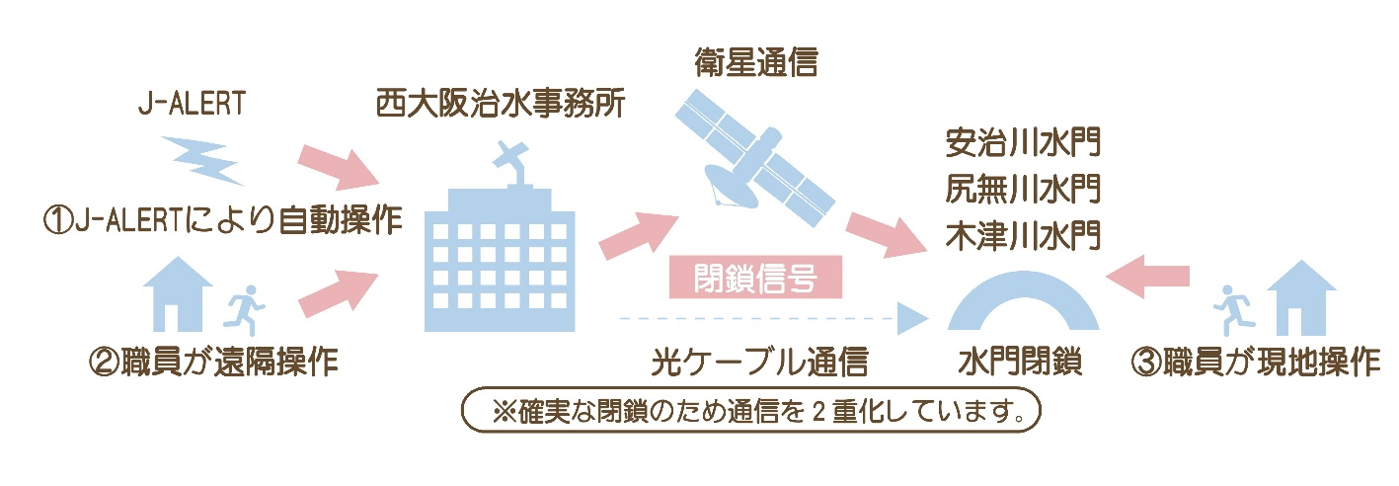

地震が発生してから津波が到達するまでに確実に水門の閉鎖が行えるよう、閉鎖方法を多重化しています。
①全国瞬時警報システム（Ｊアラート）の情報により、自動で水門を閉鎖します。
②西大阪治水事務所から職員が遠隔操作で水門を閉鎖します。
③水門の近隣に住む府職員が水門に駆け付け水門の閉鎖操作を行います。

